Zertifikat
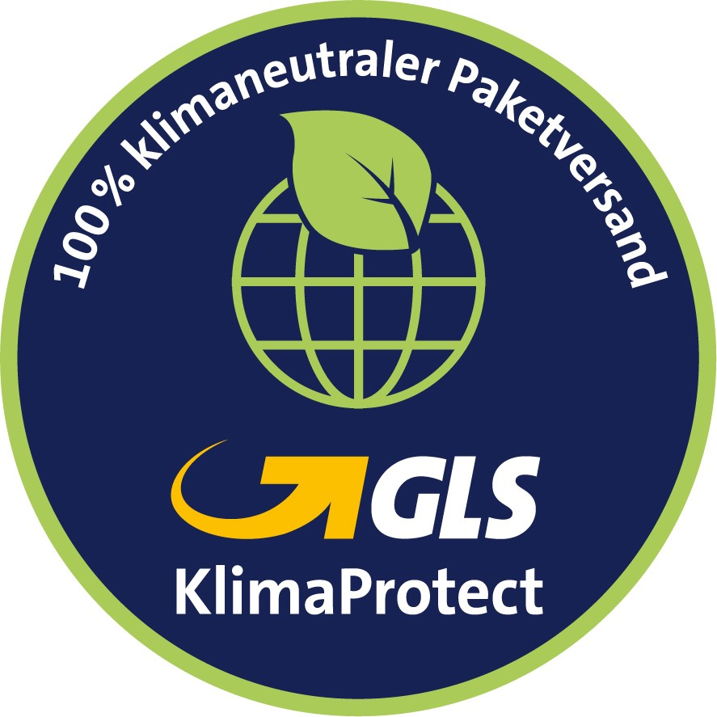
Firma priTon
hat im Zeitraum von Oktober 2019 bis Dezember 2019 aktiv am Programm
GLS KlimaProtect teilgenommen und damit den Paketversand über die
General Logistics Systems Germany GmbH & Co. OHG klimaneutral abgewickelt.
Die beim Pakettransport entstandenen CO₂-Emissionen werden durch Investitionen in ein extern zertifiziertes Waldschutz- und Aufforstungsprojekt (VCS/CCB Standard) ausgeglichen.
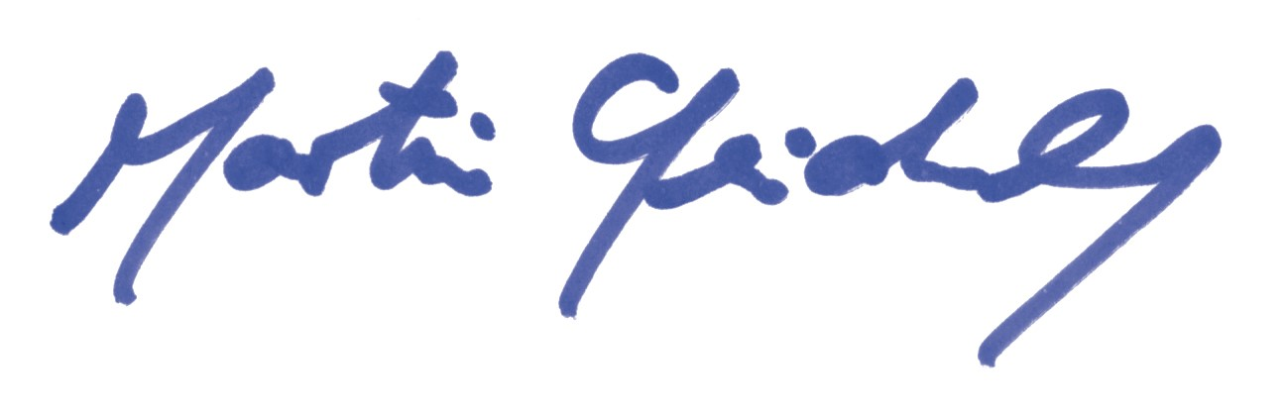
Martin Seidenberg
Vorsitzender der Geschäftsführung
der General Logistics Systems Germany GmbH & Co. OHG
Neuenstein, März 2020
Dieses Zertifikat wird ausgestellt von der General Logistics Systems Germany GmbH & Co. OHG.
Die Berechnung der CO₂-Emissionen pro Paket erfolgt gemäß der DIN EN 16258:2012 (Methode zur Berechnung und Deklaration des Energieverbrauchs und der Treibhausgasemissionen bei Transportdienstleistungen – Güter- und Personenverkehr –).
Weitere Information zu unserem Programm KlimaProtect finden Sie auf unserer Website https://gls-group.eu/DE/de/klima-protect

